**AVALIACAO CAST GROUP - Documentação**

**Avaliado:** Gabriel Luis da Silva

**Tecnologias utilizadas:**

**Front-end:**

* Angular 7
* Angular Material

**Back-end:**

* Java
* Spring boot

**Banco de Dados:**

* MySql

**Descrição das atividades realizadas**

* **Front-end:**

O front-end deste projeto foi desenvolvido em TypeScript utiliazando o Angular 7 e para criação dos componentes visuais o Angular Material. O mesmo ficou organizado da seguinte maneira no Visual Studio Code:

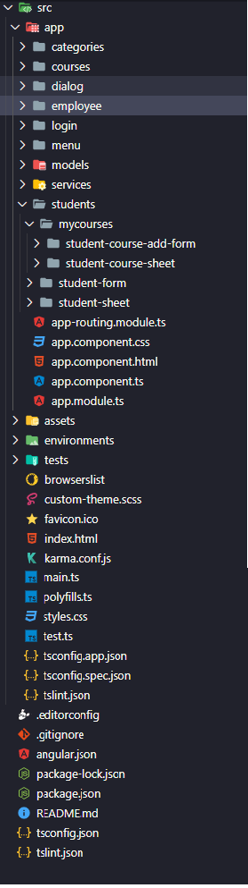

E após a implementação do frontend, o mesmo ficou assim:

* ***Login***

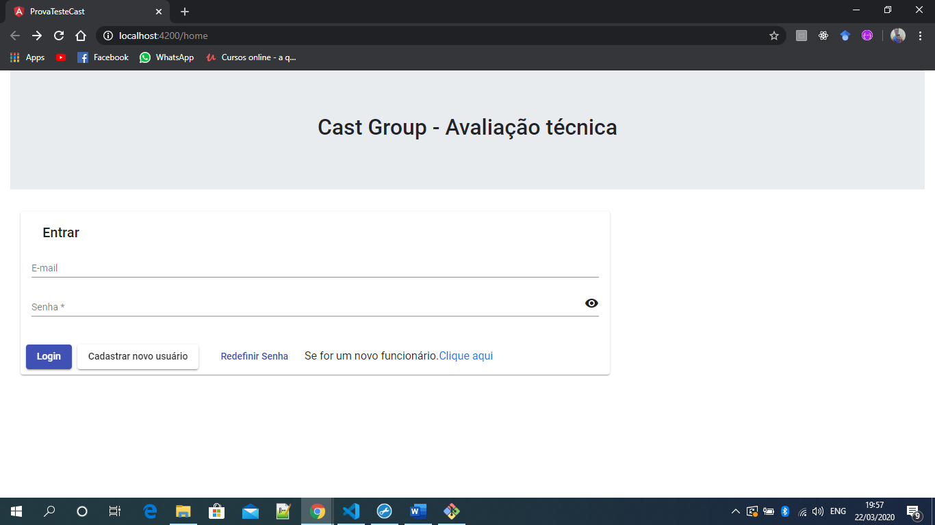

* ***Registrar novo estudante(sign up)***

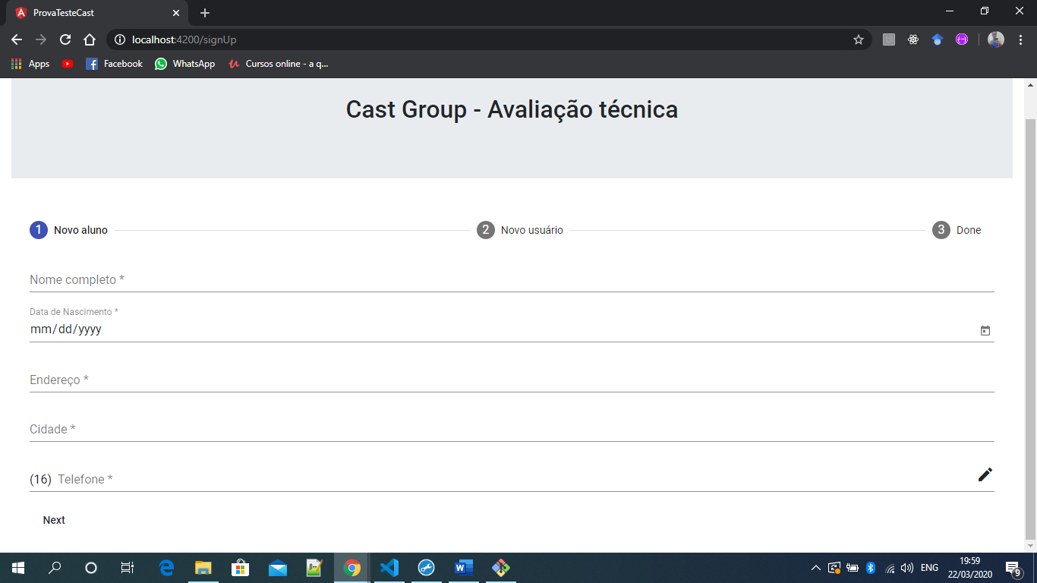

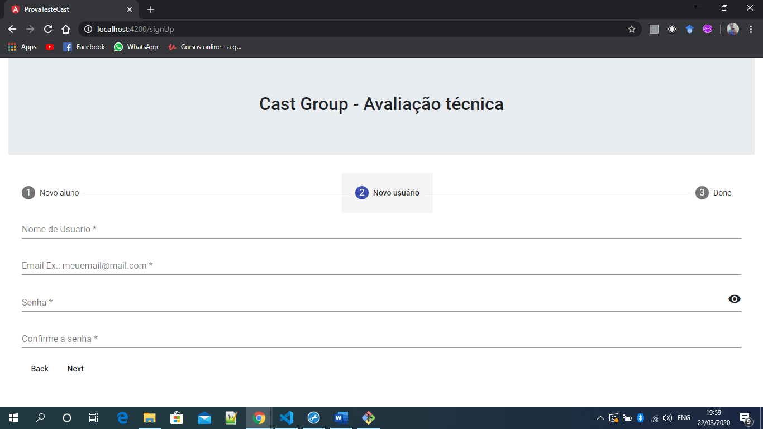

* ***Novo funcionário***

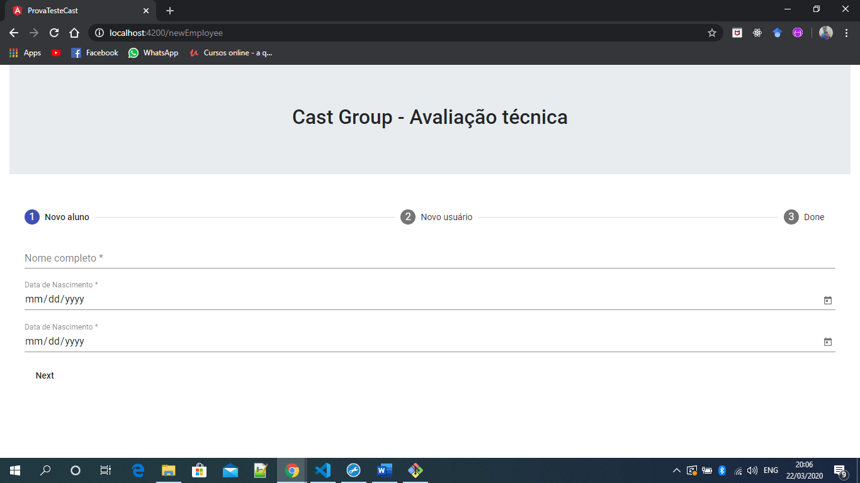

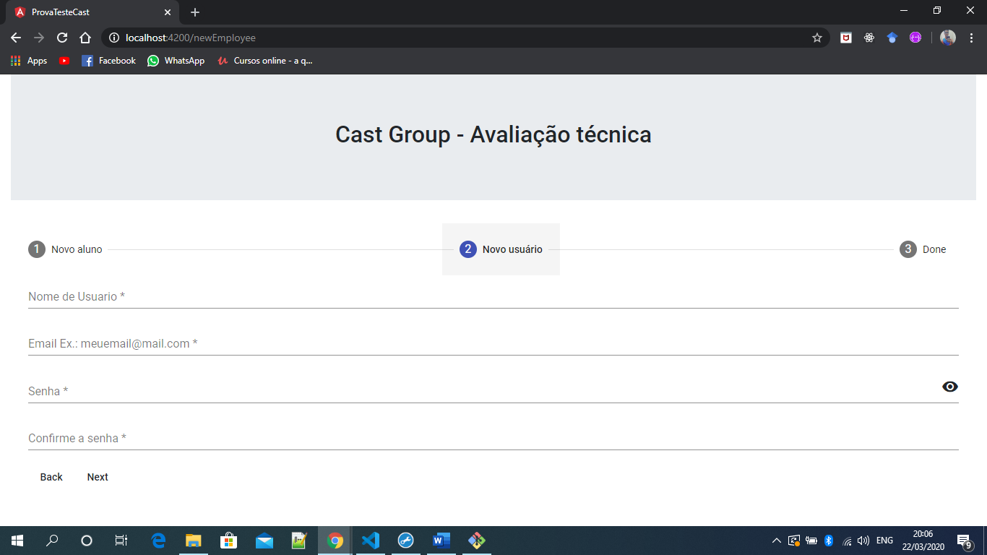

* ***Nenu(Usuário: Admin)***

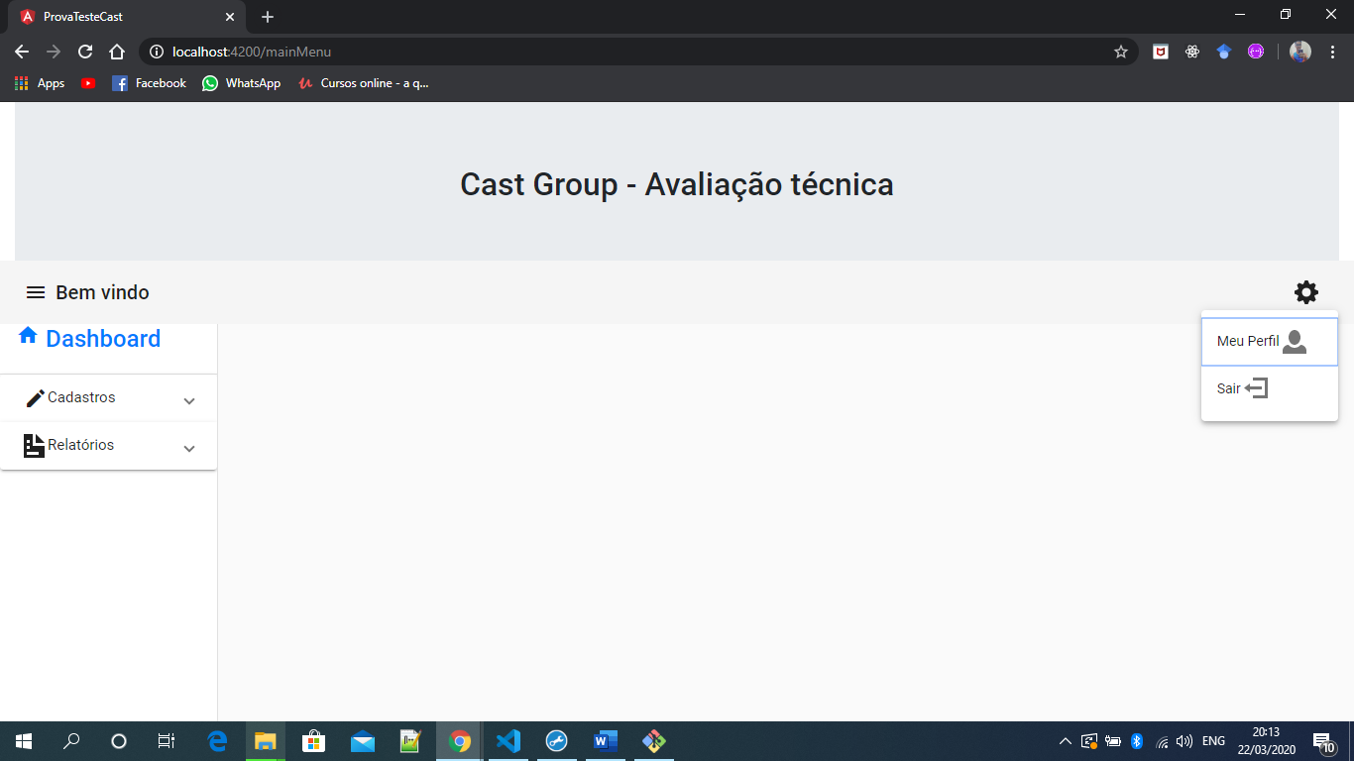

* ***Menu(Usuario: Funcionário)***

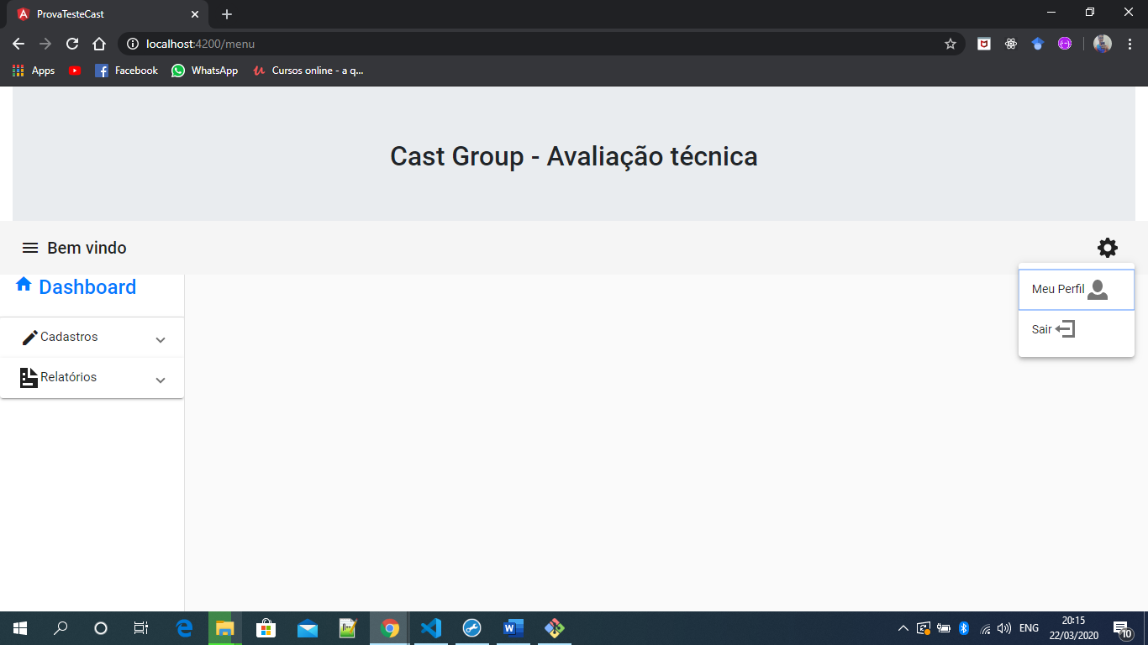

* ***Menu(Usuário: Estudante)***

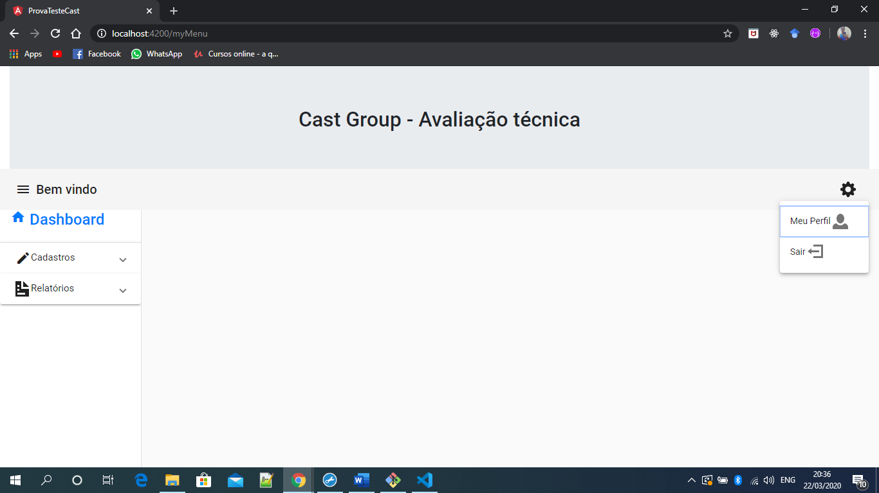

* **Back-end:**

O back-end deste projeto foi desenvolvido em Java utilizando o Spring boot e organizado da seguinte maneira:

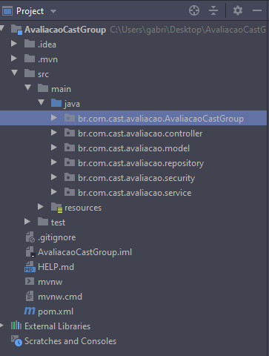

No ***br.com.cast.avaliacao.model*** contém todas entidades mapeadas conforme o modelo de banco de dados. Ficando assim:

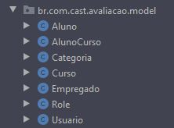

No ***br.com.cast.avaliacao.repository*** contém tem as interfaces de acesso ao dados. E cada interface é um “extends” da “CrudRepository”.

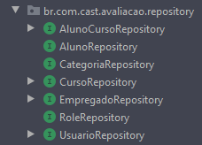

No ***br.com.cast.avaliacao.services*** contém todas as classes que compõem a camada intermediária entre as controllers e as repositorys

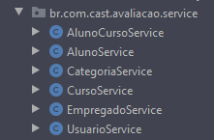

No ***br.com.cast.avaliacao.security*** contém todas as classes para a configuração de segurança da RESTapi. Para a criação destas classes foram utilizadas bibliotecas do próprio Spring boo security e para a geração de JWT(Json Web Token) a biblioteca “*com.auth0.jwt*” criada pela Auth0.

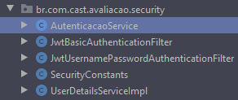

No ***br.com.cast.avaliacao.controller*** contém todas as classes de integração que expõem os endpoints Rest para o consumo do front-end.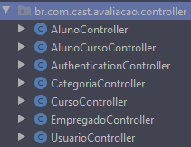

E por último o ***br.com.cast.avaliacao.AvaliacaoCastGroup*** contém as classes de configuração e a principal do Spring boot



* **Banco de dados:**

Para o banco de dados foi escolhido o MySQL e foi criado as tabelas / entidades que foram modeladas no ***br.com.cast.avaliacao.model*** na api Rest, através do Hibernete já integrado no Spring boot e para criação do modelo foi utilizado o MySQL Workbench 8.0 e o banco de dados ficou assim:

